Приложение № 1 к постановлению администрации Козульского района Красноярского края
от________________№____________

СВЕДЕНИЯ О ГРАНИЦАХ ПУБЛИЧНОГО СЕРВИТУТА
Описание границ публичного сервитута
Местоположение границ публичного сервитута |  | Красноярский край, Курагинский р-н
Система координат |  | Система координат МСК 167, зона 4
Метод определения координат |  | Аналитический метод
Площадь земельного участка |  | 3154 кв. м
Средняя квадратическая погрешность положения характерной точки (Mt), м |  | 0,1
Обозначение характерных точек границ |  | Координаты, м
 |  | Х |  |  | Y
1 |  | 2 |  |  | 3
1 |  | 395287.50 |  |  | 92076.24
2 |  | 395209.64 |  |  | 92389.31
3 |  | 395147.78 |  |  | 92491.42
4 |  | 395149.09 |  |  | 92492.77
5 |  | 395142.45 |  |  | 92502.57
6 |  | 395133.21 |  |  | 92497.08
7 |  | 395132.37 |  |  | 92493.91
8 |  | 395095.54 |  |  | 92472.72
9 |  | 395093.86 |  |  | 92474.79
10 |  | 395094.67 |  |  | 92475.34
11 |  | 395093.39 |  |  | 92476.88
12 |  | 395090.92 |  |  | 92475.24
13 |  | 395094.18 |  |  | 92471.21
14 |  | 395006.43 |  |  | 92422.75
15 |  | 395008.84 |  |  | 92418.38
16 |  | 395134.98 |  |  | 92488.02
17 |  | 395137.52 |  |  | 92485.44
18 |  | 395143.65 |  |  | 92488.58
19 |  | 395204.97 |  |  | 92387.36
20 |  | 395282.71 |  |  | 92074.76
21 |  | 395283.01 |  |  | 92074.75
1 |  | 395287.50 |  |  | 92076.24
Схема расположения листов
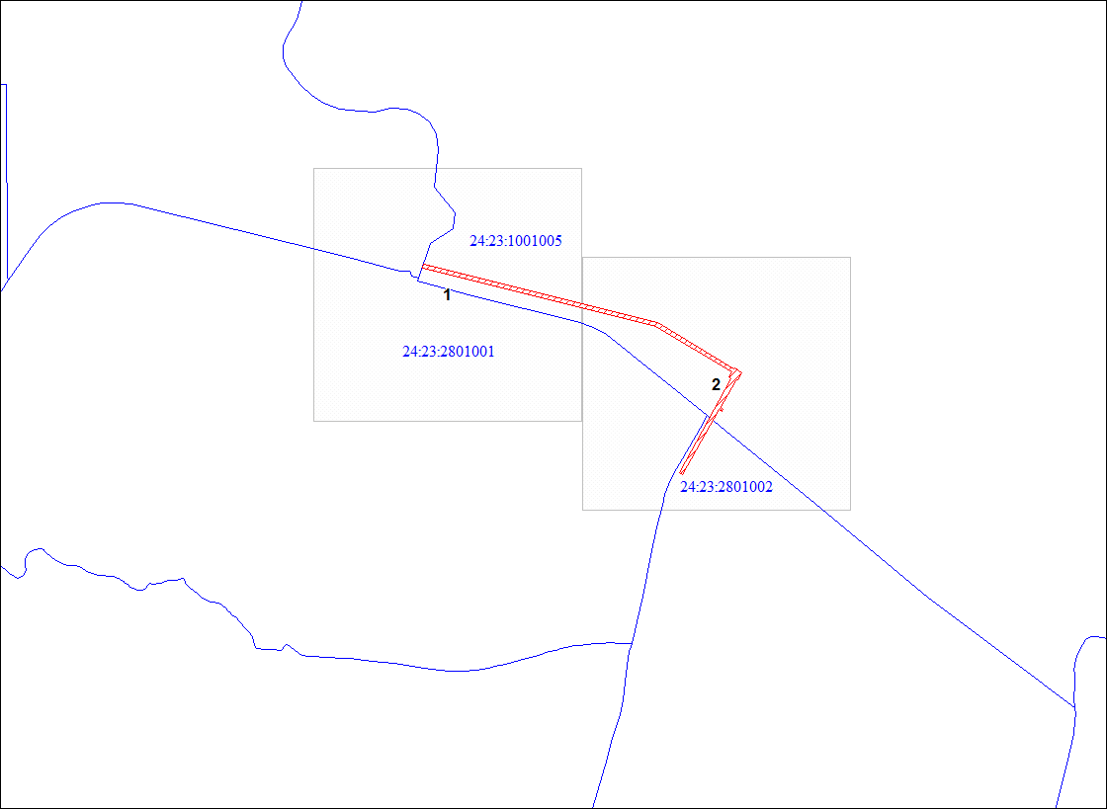
Масштаб 1:5000
Условные обозначения
 | - граница публичного сервитута |  | 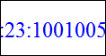 | - кадастровый номер квартала
 | - характерная точка границы объекта |  | 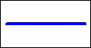 | - граница кадастрового квартала
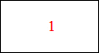 | - надписи номеров характерных точек границы объекта |  | 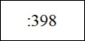 | - надписи кадастрового номера земельного участка
 | - существующая часть границы, имеющиеся в ЕГРН сведения о которой достаточны для определения ее местоположения |  | 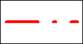 | - граница территориальной зоны
Схема расположения местоположения границ публичного сервитута
Выносной лист № 1
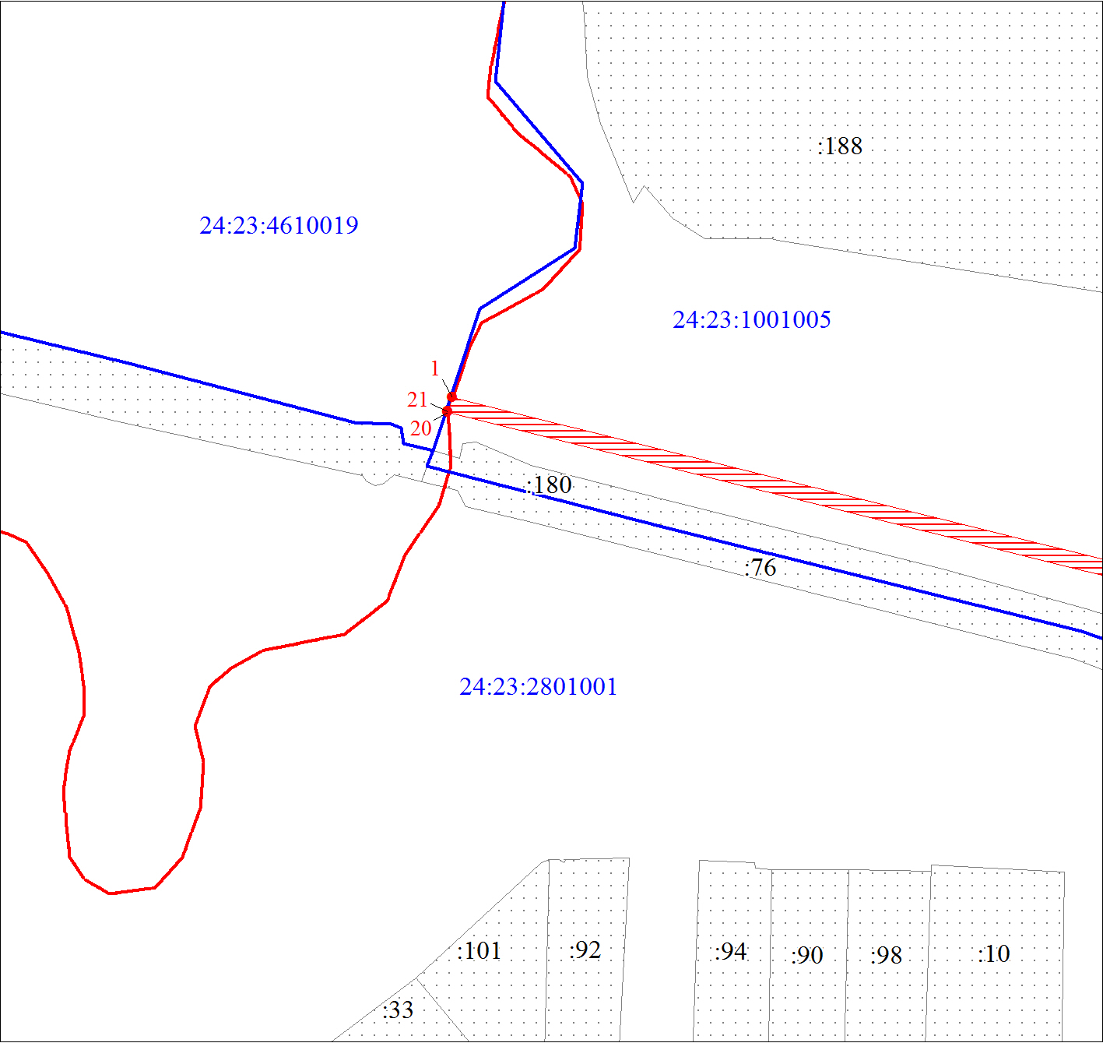
Выносной лист № 2
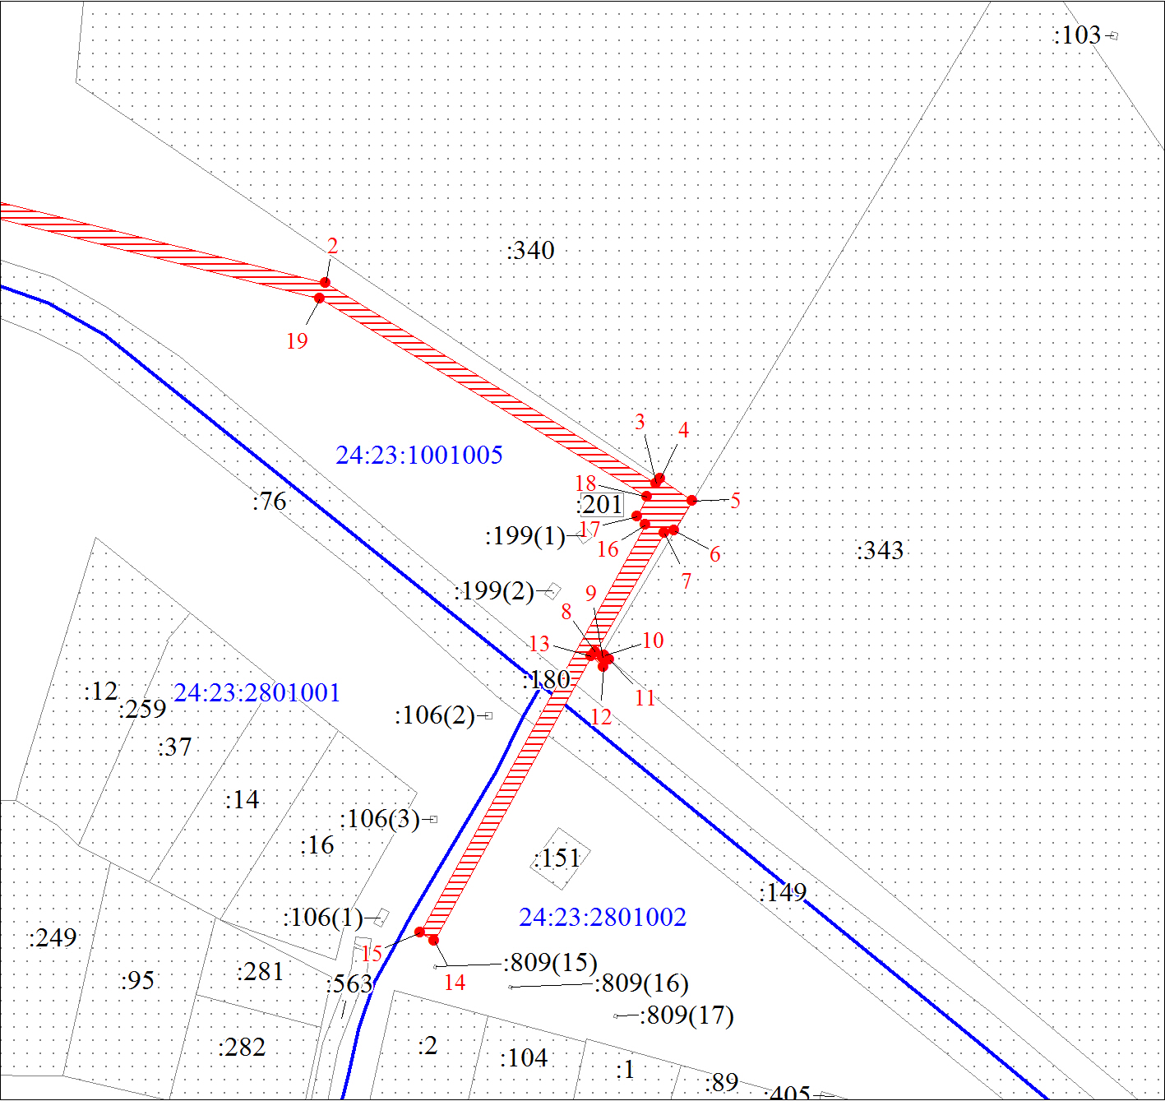
Масштаб 1:2000
Условные обозначения на 1 листе

